全国2007年4月高等教育自学考试
结构力学（二）试题
课程代码：2439
一、单项选择题（本大题共10小题，每小题2分，共20分）
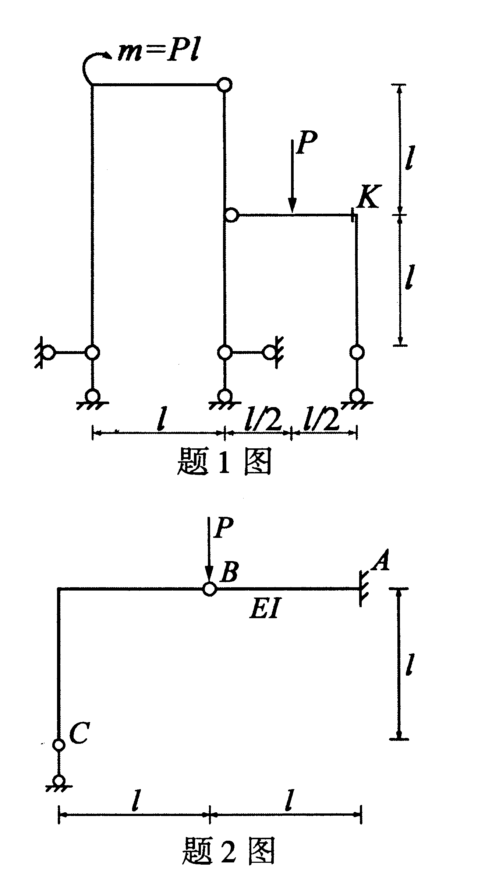
1.图示结构K截面弯矩M_{K}为()
A. HYPERLINK "http://zk.ikaoti.cn/zikao.htm" EMBED Equation.3 \* MERGEFORMAT $\frac{3\text{Pl}}{2}(\text{下侧受拉})$
B. HYPERLINK "http://zk.ikaoti.cn/zikao.htm" EMBED Equation.3 \* MERGEFORMAT $\frac{\text{Pl}}{2}(\text{上侧受位})$
C. HYPERLINK "http://zk.ikaoti.cn/zikao.htm" EMBED Equation.3 \* MERGEFORMAT $\frac{\text{Pl}}{2}(\text{下侧受位})$
D.0[[微信公众号：ikaoti]
2.图示刚架，EI=常数，铰B的竖向线位移为()
A. HYPERLINK "http://zk.ikaoti.cn/zikao.htm" EMBED Equation.3 \* MERGEFORMAT $\frac{{\text{Pl}}^{3}}{3\text{EI}}$[最新年份咨询qq593777558]
B. HYPERLINK "http://zk.ikaoti.cn/zikao.htm" EMBED Equation.3 \* MERGEFORMAT $\frac{2{\text{Pl}}^{3}}{3\text{EI}}$
C. HYPERLINK "http://zk.ikaoti.cn/zikao.htm" EMBED Equation.3 \* MERGEFORMAT $\frac{{\text{Pl}}^{3}}{\text{EI}}$
D. HYPERLINK "http://zk.ikaoti.cn/zikao.htm" EMBED Equation.3 \* MERGEFORMAT $\frac{4{\text{Pl}}^{3}}{3\text{EI}}$
3.图（a）所示结构的基本结构如图（b），EI=常数，则力法典型方程系数()[本科目答案页面导航：http://zk.ikaoti.cn/zikao.htm]
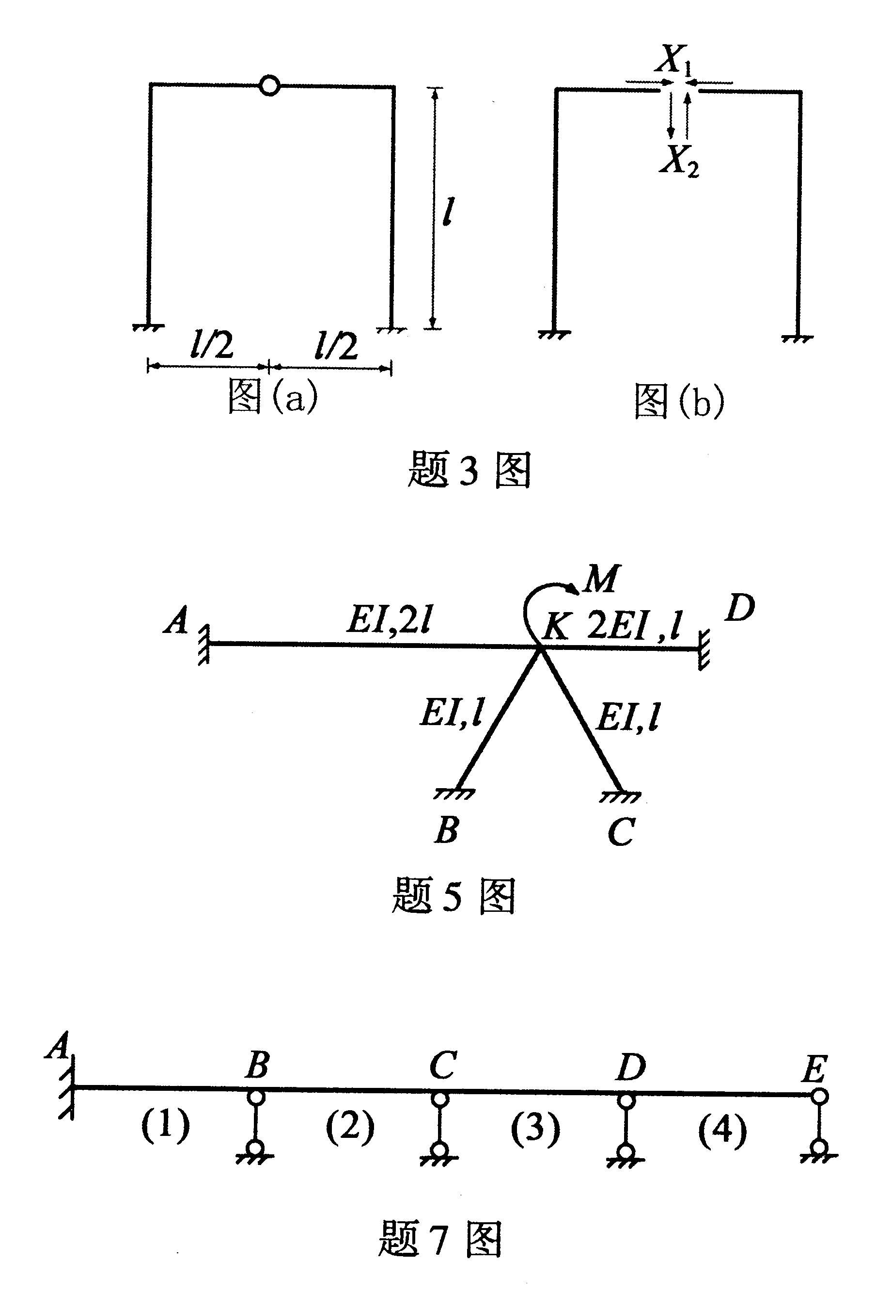
A.δ₁₁>0，δ₁₂>0
B.δ₁₁>0，δ₁₂=0
C.δ₁₁>0，δ₁₂<0
D.δ₁₁=0，δ₁₂=0
4.下列说法错误的是()
A.力法只能求解超静定结构
B.力法基本结构不唯一
C.力法基本结构可以是超静定结构
D.力法基本未知量是结点位移
5.图示结构，在力偶M作用下杆端弯矩的数值存在以下关系：()
A.M_{KA}=M_{KB}
B.M_{KB}=M_{KC}
C.M_{KC}=M_{KD}
D.M_{KD}=M_{KA}
6.机动法作静定结构内力影响线依据的是：()
A.刚体系虚位移原理
B.刚体系虚力原理
C.位移互等定理
D.反力互等定理
7.图示连续梁上作用可以任意布置的均布荷载，若求截面C弯矩的最小值，则荷载应分布在：
()
A.（1）、（4）跨
B.（1）、（3）跨
C.（2）、（3）跨
D.（2）、（4）跨
8.平面刚架单元坐标转换矩阵[T]是()
A.正交矩阵
B.对称矩阵
C.奇异矩阵
D.对角矩阵
9.图示结构直接结点荷载为()
A.[10kN0030kN00]^{T}
B.[30kN00000]^{T}
C.[10kN0020kN00]^{T}
D.[00030kN00]^{T}
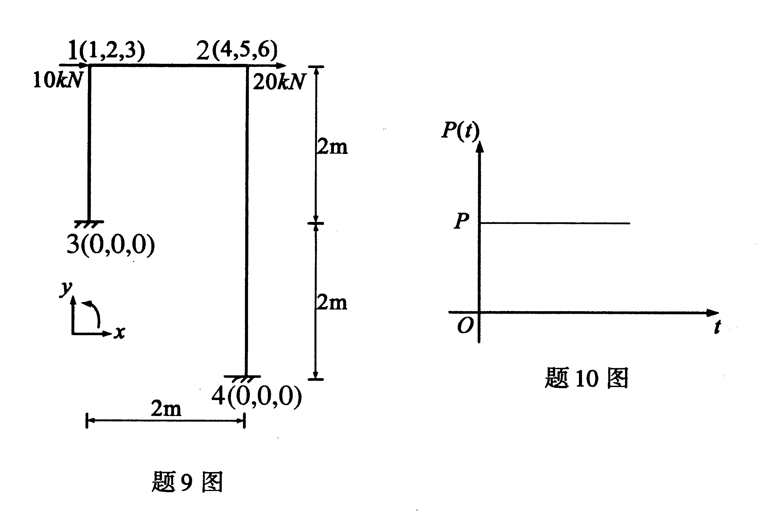
10.图示荷载对结构的作用()
A.可看成是静荷载还是动荷载，取决于P值的大小
B.可看成是静荷载还是动荷载，取决于结构的自振频率
C.可看成静荷载
D.可看成动荷载
二、填空题（本大题共10小题，每小题2分，共20分）
请在每小题的空格中填上正确答案。错填、不填均无分。
11.图示结构中截面K的弯矩值=___________。
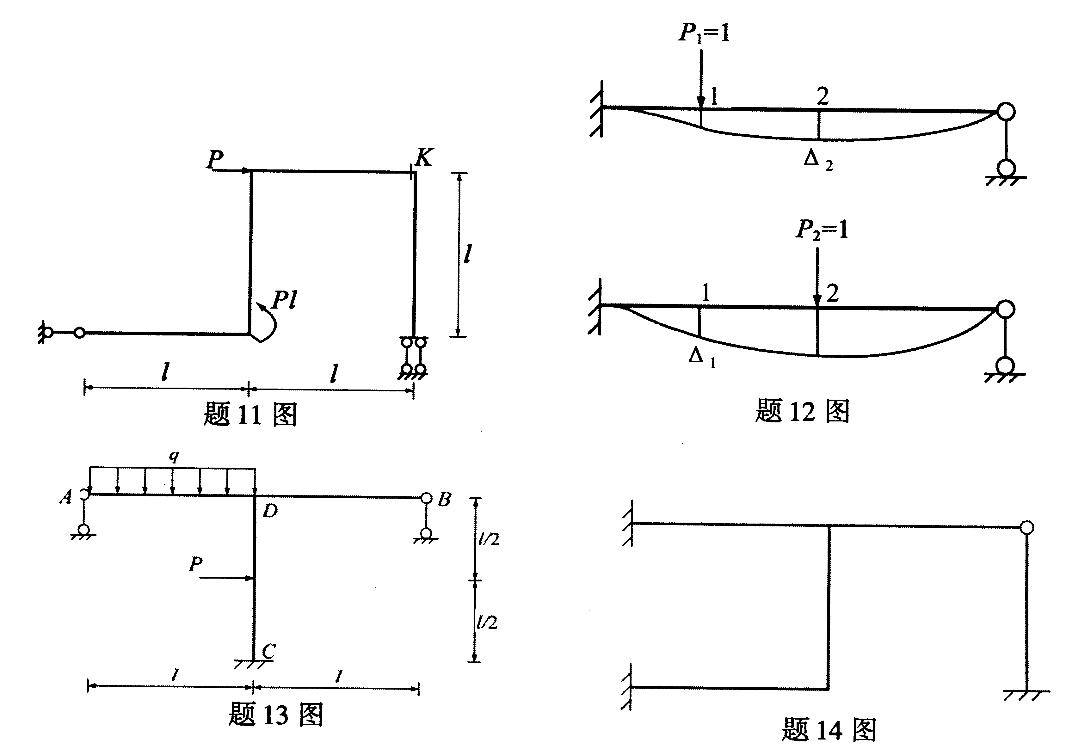
12.图示结构当P₁=1时，2点的挠度Δ₂=0.0013 HYPERLINK "http://zk.ikaoti.cn/zikao.htm" EMBED Equation.3 \* MERGEFORMAT $\frac{l^{3}}{\text{EI}}$，当P₂=1时，1点的挠度Δ₁=___________。
13.图示刚架中，Q_{CD}=___________。
14.图示结构EI=常数，用位移法计算时基本未知量个数最少为___________。
15.结构中某量值（反力、内力）的影响线，是指在单位移动荷载作用下，该量值___________。
16.图示梁截面A弯矩M_{A}影响线在K点的竖标值等于___________。
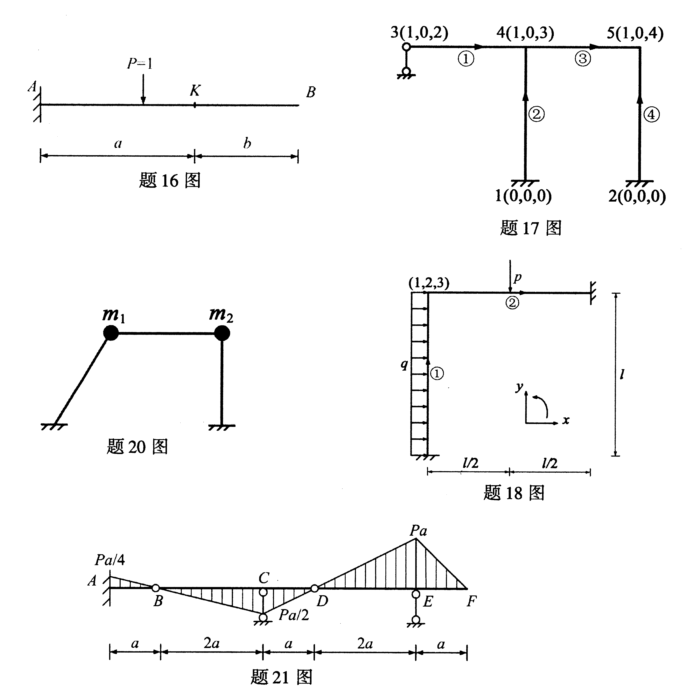
17.图示结构，单元③的单元定位向量为___________。
18.已知图示结构整体坐标系下的单元等效结点荷载{P_{e}}^{①}=[100-1010010]^{T}，{P_{e}}^{②}=[0-30-200-3020]^{T}，结构等效结点荷载矩阵{P_{e}}=___________。
19.动荷载是指___________的荷载。
20.图示体系的动力自由度数目是___________。
（各杆弯曲刚度均为EI，不考虑轴向变形）[[微信公众号：ikaoti]
三、计算题（本大题共4小题，每小题6分，共24分）
21．已知图示结构弯矩图，试作剪力图。[本科目答案页面导航：http://zk.ikaoti.cn/zikao.htm]
22．用位移法计算图示结构，作弯矩图。（EI=常数）
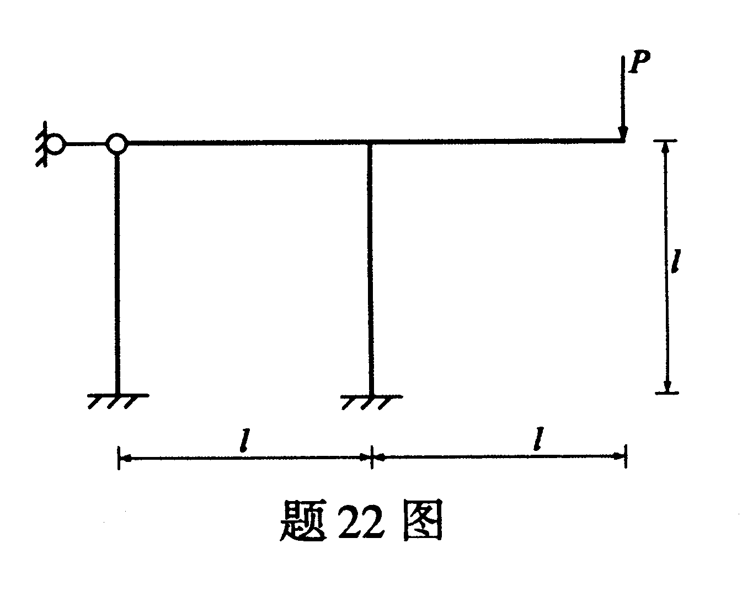
23．试作图示多跨静定梁反力矩M_{A}、弯矩M_{K}和剪力 HYPERLINK "http://zk.ikaoti.cn/zikao.htm" EMBED Equation.3 \* MERGEFORMAT $Q_{D左}$的影响线。
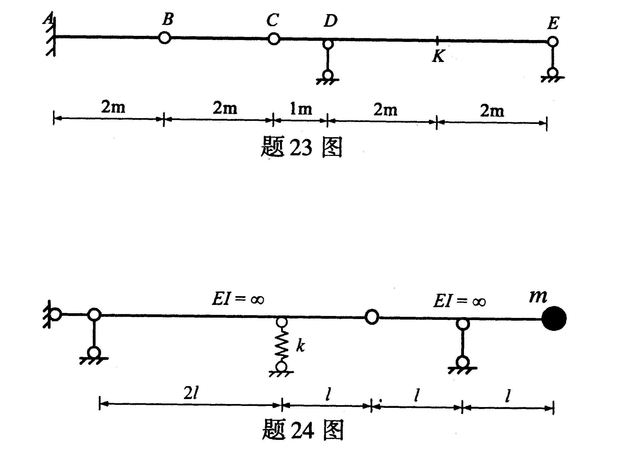
24．图示单自由度体系，杆件分布质量不计，k为弹簧刚度系数。试求体系的自振周期。
四、分析计算题（本大题共3小题，每小题12分，共36分）
25．图示刚架，试求位移法典型方程中的系数和自由项。
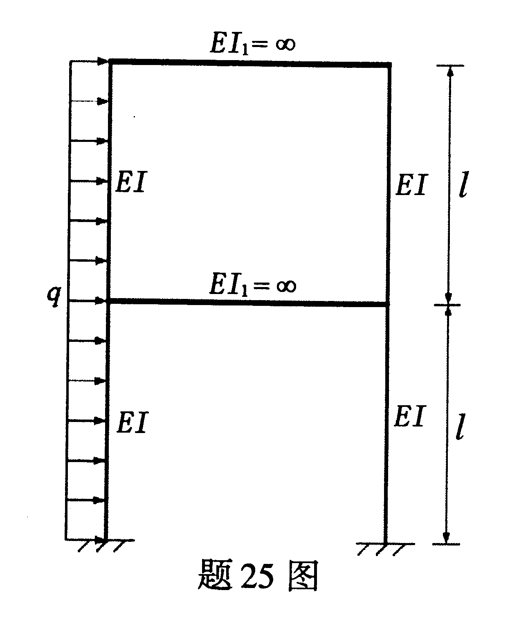
26．试求图示连续梁的结构刚度矩阵和综合结点荷载矩阵。
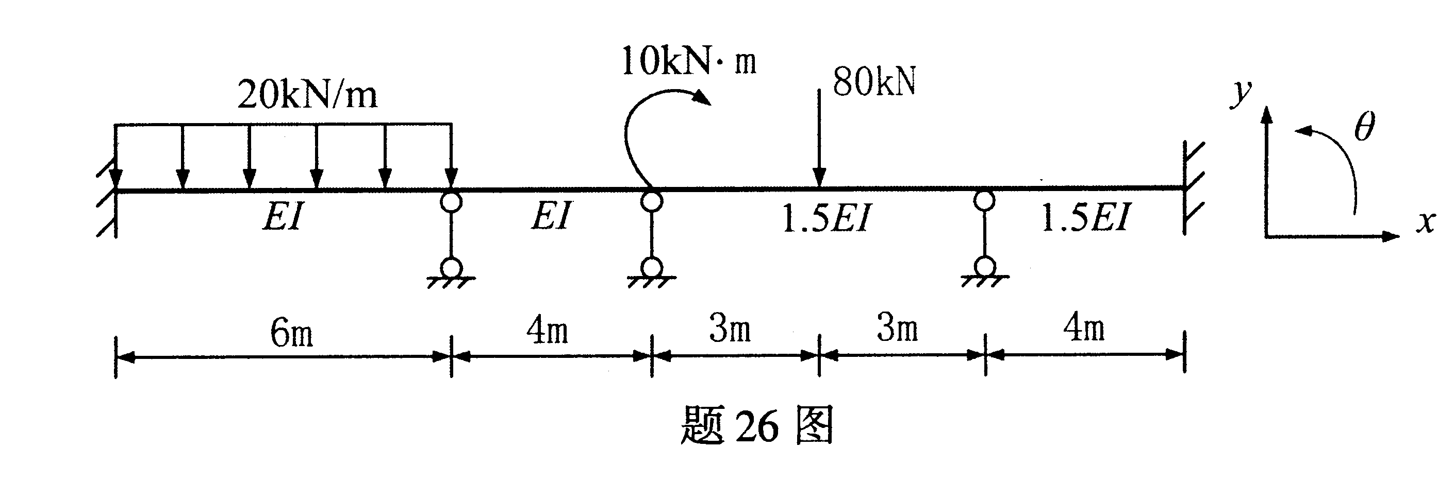
27．图示体系，杆件质量不计，已知 HYPERLINK "http://zk.ikaoti.cn/zikao.htm" EMBED Equation.3 \* MERGEFORMAT $θ=\sqrt{\frac{\text{EI}}{2{\text{ml}}^{3}}}$，不计阻尼。试求D点最大动位移，作最大动弯矩图。（EI=常数）
